*Федеральное государственное автономное образовательное учреждение высшего образования*

*«Национальный исследовательский университет ИТМО»*

Факультет Программной Инженерии и Компьютерной Техники

Лабораторная работа № 2

Дисциплина: Программирование

Вариант № 2673

Выполнил: Пронкин Алексей Дмитриевич

Группа: P3108

Проверил: Письмак Алексей Евгеньевич

Санкт-Петербург 2023

# Текст задания

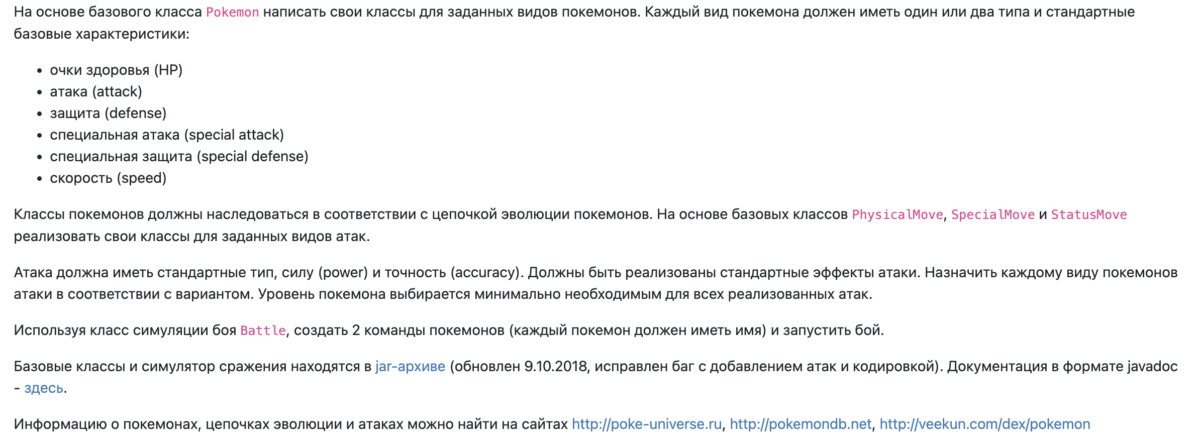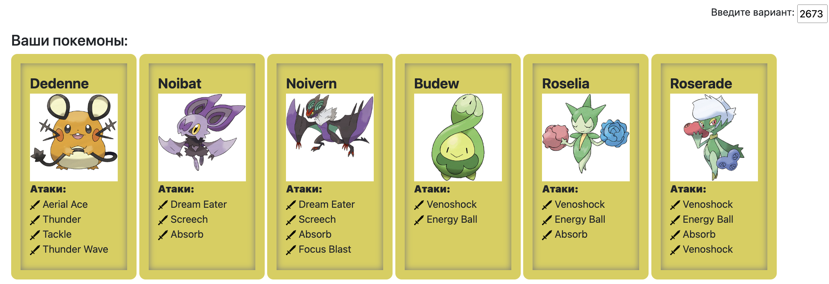

Диаграмма классов реализованной объектной модели

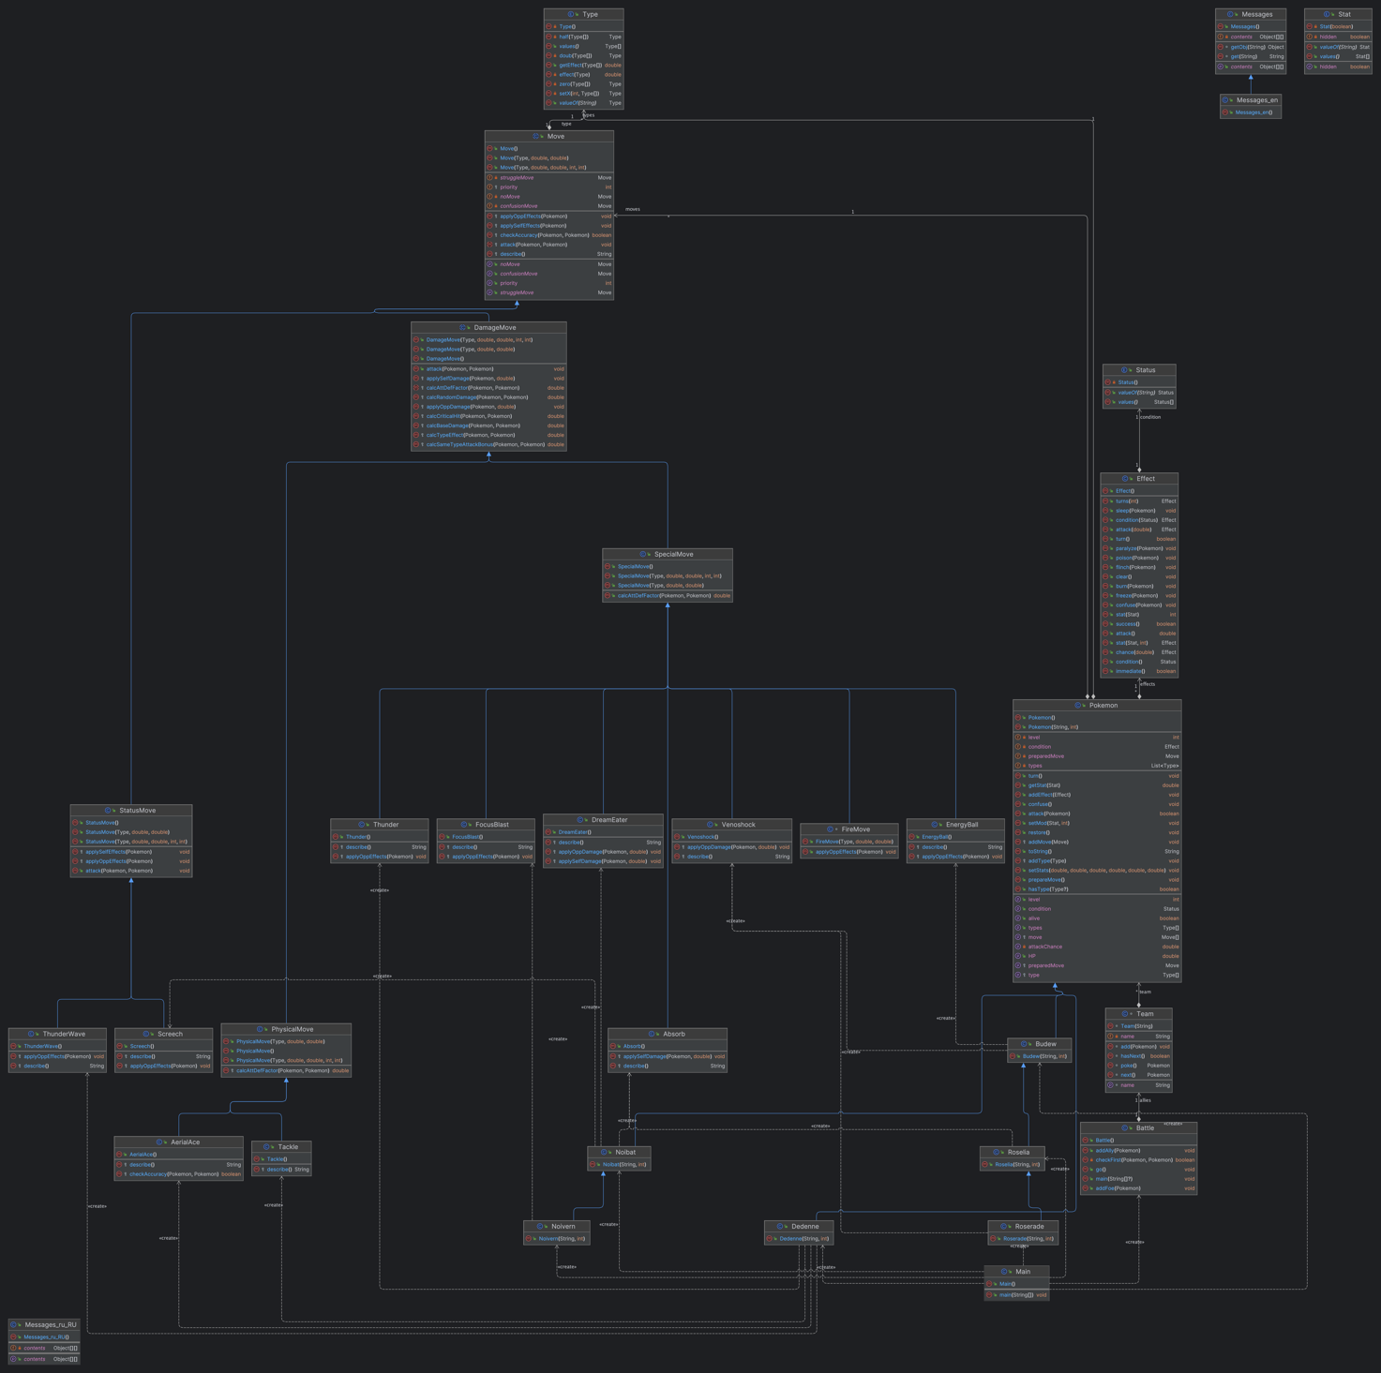

Код программы

<https://github.com/ren1kron/ITMO-University/tree/main/lab2/src>

# Результат работы программы

<https://github.com/ren1kron/ITMO-University/blob/main/lab2/logs/lab2_result.log>

# Выводы по работе

В процессе выполнения лабораторной работы я узнал основы ООП, научился добавлять библиотеки в проект и генерировать UML-диаграммы.